CONTENIDO
Introducción 3
La importancia de nuestros senos 5
El factor Estrógeno 13
Otras hormonas involucradas 17
Las hierbas 19
Los masajes 24
Indumentaria recomendada 26
Volumen y firmeza con ejercicios 30

INTRODUCCIÓN
Son muchos los casos en que un busto pequeño puede derivar en un terrible problema para una mujer...
Hablamos de millones de mujeres alrededor del mundo. Mujeres como tú y como yo.
Son cientos los estudios que demuestran la importancia que el tamaño del busto tiene para las mujeres, y lo traumático que puede ser no tener un cuerpo acorde a lo que “la sociedad” busca o desea.
Diversas reacciones negativas pueden surgir de la situación de la que hablamos. Situación que yo misma he vivido, y que seguramente puedes estar viviendo...
Perdida de autoestima… falta de confianza… un estado anímico por el piso… dificultad para relacionarse con otras personas… miedo al ridículo… miedo a entablar una relación intima… la incapacidad de disfrutar plenamente del sexo…

Y esas son solo algunas de las complicaciones que podemos sufrir.
En las próximas páginas voy a revelarte la manera en que yo misma pude superar mi problema de tamaño… y te adelanto que fue sin tener que someterme a una muy costosa y extremadamente peligrosa cirugía… contrario a eso, utilicé una manera totalmente natural y segura.

LA IMPORTANCIA DE NUESTROS SENOS
Un busto grande y firme suele ser sumamente atractivo… No estoy revelando nada nuevo, ¿verdad?
¿Y qué pasa con las mujeres que no hemos sido bendecidas con eso?
¿Por qué nuestro busto no ha crecido?
Pues mira… los senos pequeños pueden deberse a factores hereditarios o a un insuficiente desarrollo hormonal.
Es posible que nuestro cuerpo haya tenido una deficiente producción de hormonas durante la pubertad, que es el momento en que los senos deben desarrollarse.
El busto es una de las partes más importantes del cuerpo de una mujer, y es el mayor símbolo de feminidad, por eso es tan importantes para nosotras, y también para la sociedad.

Ancestralmente, históricamente, tienen una carga simbólica muy grande, ya que se relacionan directamente con la fertilidad, con la vida, y la continuidad de la especie. Es por eso que llaman tanto la atención de “los machos” desde el inicio
de los tiempos.
En la actualidad existen dos maneras de lograr un busto más firme y grande… Aunque es solo una la que suele promocionarse...
Claro, hablamos de las cirugías para el aumento
de busto. Colocar un implante dentro de nuestro cuerpo, mejor dicho, dos.
Esta solución, la de poner su vida en manos de
un cirujano, podemos decir que es la solución “comercial”, con la que las grandes instituciones médicas logran las mayores ganancias, y por supuesto, es la que más publicidad tiene…

Porque la cantidad de dinero que genera esa industria es monstruosa… Y mucho del dinero generado lo invierten en publicidad en los grandes medios, para así generar aún más ganancias.
Pero esas grandes promociones no suelen informar “todo” lo relacionado a una cirugía para el aumento de busto…
Por un lado se encuentra el tema del costo...
Debes saber que en promedio puedes tener que desembolsar unos 7.000 dólares para una operación de esta clase.
Ese costo es algo que muchas mujeres no pueden permitirse…

También es difícil que ellos informen que en realidad ni siquiera el mejor cirujano puede garantizarte que no tendrás complicaciones durante, o después de la operación…
Problemas como cicatrices de la cirugía, infecciones, endurecimiento del pecho, llagas alrededor de los pezones, sangrado y drenaje debido a la rotura del implante mamario...
Incluso, en algunos casos los pezones pueden tener que ser eliminados por completo, o trasplantados
a una posición más alta.
Es posible que termines con pechos desiguales, o con los pezones colocados de forma desequilibrada!
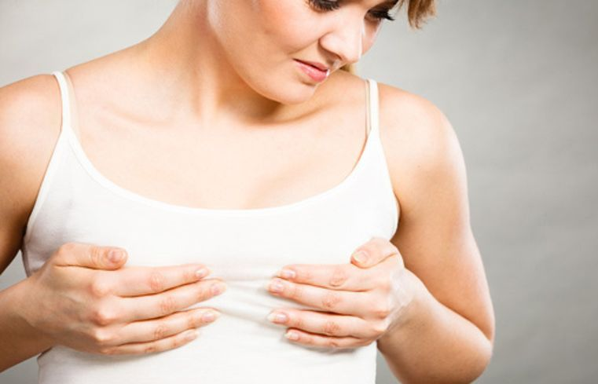

¿Sabías que si te realizas una operación para el aumento del busto es posible que nunca puedas amamantar a tus futuros hijos?
Todo esto suele ser información que prefieren
no difundir…
Pero son frecuentes las noticias con alguna mujer famosa con problemas en sus implantes…

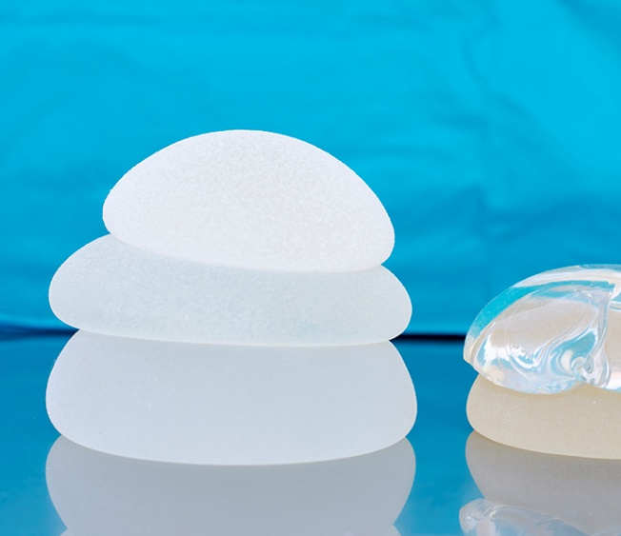
Ellos no informan que…
- Los implantes no son eternos.
Con suerte durarán 10 años y deberás realizarte otra cirugía.
- Tu cobertura de salud puede dejar de cubrirte ciertos tratamientos, o aumentar
el valor que pagas mensualmente.
- La silicona utilizada en los implantes no
ha sido garantizada como segura. Ni los fabricantes, ni las agencias de control han demostrado su seguridad.
- El riesgo de cáncer de mama aumenta
en un 21% en mujeres con implantes.
Se comprobaron otros efectos secundarios como inflamación y dolor en las glándulas
de la axila, fiebres recurrentes, pérdida del cabello, pérdida de memoria, erupciones
en la piel, dolores de cabeza y pecho.
- Las garantía de algunos implantes suele no cubrir roturas o cambios. Muchas veces el dinero que paga la garantía puede no ser suficiente para los costos de la intervención de reemplazo.
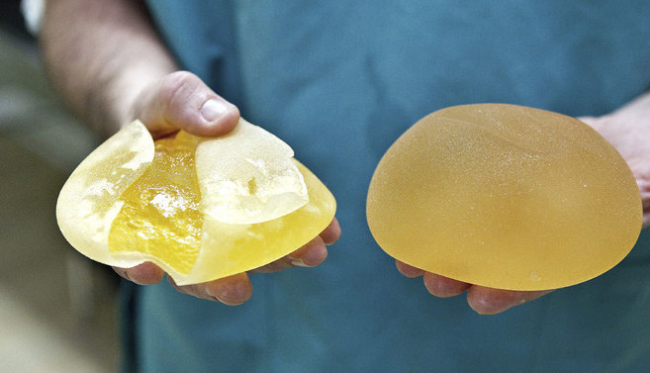

Como ves, la cirugía suele ser una opción muy peligrosa… Y el resultado tampoco se ve muy natural… Muchas veces se ven, y se sienten, como globos plásticos…
De lo que no se habla, es de la segunda opción.
Una opción que es una alternativa a la cirugía…
La opción natural y segura para el aumento
del busto…
Eso es lo que he estudiado durante muchos años,
y sobre lo que he desarrollado un programa efectivo y muy fácil de poner en práctica.
Sucede que los hombres, al menos muchos de ellos, suelen pensar que nosotras queremos aumentar nuestro tamaño para serles más agradables a ellos. Y en parte puede haber algo de verdad en eso,
pero va mucho más allá…
Porque el problema es la manera en que nos sentimos… La manera en que la sociedad patriarcal nos hace sentir cuando no nos acomodamos a lo que se considera “una verdadera mujer”.
Todas sabemos que una mujer con un buen busto tendrá muchas más oportunidades en su vida que una mujer con un busto pequeño.
Está comprobado con numerosos estudios.
Yo dediqué gran parte de mi vida a encontrar una manera de aumentar el tamaño de mi busto sin cirugías, y te aseguro que probé todo lo que existe… Y nada funcionó.
Hasta que di en la tecla…
El secreto se encuentra en el manejo de las hormonas dentro de nuestro organismo.
Y en base a eso logré desarrollar un programa efectivo que comprobó grandes resultados en cientos de mujeres…
De manera 100% natural, y sin la implementación de químicos peligrosos.
Si deseas conocer cómo funciona puedes ingresar en el siguiente enlace:
- Aumento de Busto con Manejo Natural
de Hormonas.

EL FACTOR ESTRÓGENO
La gran mayoría de las mujeres que sufrimos por llevar unos pequeños senos, debemos prestarle atención al Estrógeno, que es la hormona femenina por excelencia.
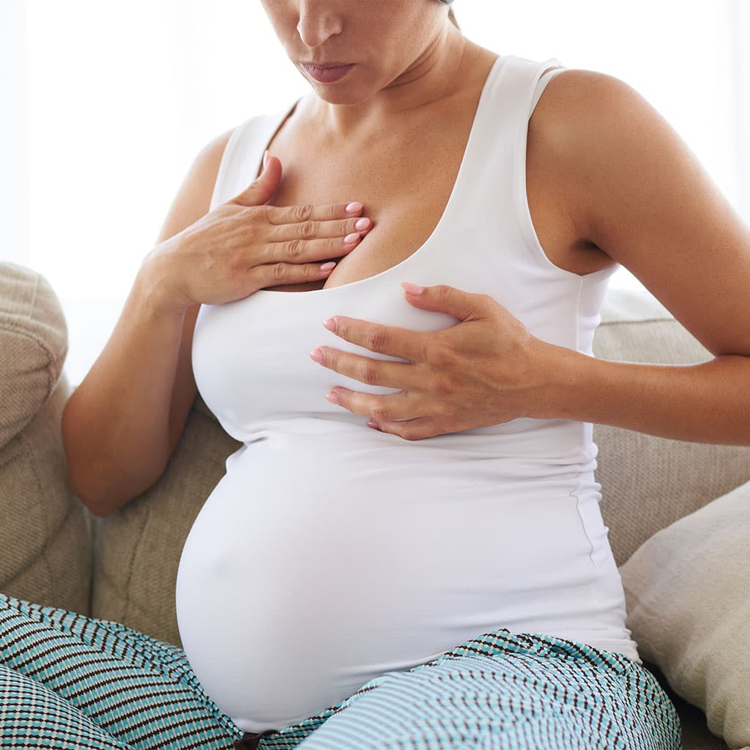
Los estrógenos son hormonas sexuales esteroides, que se producen en los ovarios y en las glándulas suprarrenales.
Son las responsables del desarrollo de las características sexuales secundarias femeninas, como el crecimiento de las mamas, la aparición
de la menstruación, el ensanchamiento de las caderas, entre otras cosas.
Es el responsable del cambio de nuestros senos durante la adolescencia y el embarazo.
Desarrolla los conductos de leche para la lactancia, y el crecimiento de la pared uterina en la primera parte de nuestro ciclo menstrual.

Esta hormona comienza a producirse en nuestro organismo durante la pubertad y es responsable de que nuestro cuerpo comience a tomar las formas características de una “mujer”, haciendo que nuestras curvas se vayan insinuando cada vez más.
Es por eso que en la pubertad es donde notamos
el mayor crecimiento de nuestro busto.
Es el momento de nuestras vidas donde esas hormonas están más activas.
Con el paso del tiempo estas hormonas comienzan a producirse cada vez menos. Y al disminuir sus niveles, disminuye también nuestro crecimiento.
Nuestro cuerpo seguirá produciendo un nivel suficiente de estrógeno como para permitir en nuestro cuerpo cierta estabilidad que hará que nuestro periodo menstrual siga su curso...
Pero nuestros pechos ya no seguirán creciendo luego de la pubertad.

Luego de muchos años de investigación, y teniendo en cuenta esta información, llegué a algunas conclusiones…
Algo bastante simple puesto hoy aquí en palabras, pero que en realidad me llevó mucho tiempo de ensayo, prueba y error.
Descubrí que para lograr aumentar el tamaño de mi busto, debía generar en mi cuerpo lo mismo que sucedió durante mi pubertad…
Debía encontrar la manera de generar un aumento de estrógeno que le indicará a mi busto que debía crecer de nuevo.
Suena fácil ¿no es cierto?...
¿Pero era posible conseguirlo?
No te dejaré con la intriga…
Sí, lo conseguí.
Y lo conseguí de una manera simple, natural
y efectiva.
Que tú misma puedes poner en práctica desde la comodidad y seguridad de tu hogar sin ninguna complicación.
Si quieres leer la historia completa de como lo logré puedes ingresar en este enlace:
- Como aumente mis niveles de estrógeno
y mi busto.

OTRAS HORMONAS INVOLUCRADAS
Las hormonas en sí mismas, no solo el estrógeno, juegan un papel fundamental en la salud y la belleza de toda mujer.
Si existen problemas en nuestro balance hormonal, eso afectará a todo el organismo, y también al desarrollo que buscamos de nuestros senos.
Es por eso que, si deseamos encontrar la manera correcta de informarle a nuestro cuerpo que nuestros senos deben volver a crecer, debemos tener en cuenta también otras hormonas, además del estrógeno…
Son varias las que deben trabajar en conjunto para que el tejido mamario se desarrolle de forma óptima… como la progesterona, prolactina y prostaglandinas entre otras.
Lograr un desarrollo pleno dependerá del equilibrio que estas hormonas mantengan entre sí, ya que con solo aumentar el estrógeno no será suficiente para un aumento de busto, sino que deben darse otras condiciones adicionales.
Existen ciertas hierbas en la naturaleza que contienen sustancias (fitoestrógenos), que pueden ayudarnos a conseguir el objetivo de lograr potenciar el estrógeno.
Y también hierbas que colaboran en equilibrar
las demás hormonas.
Uno de los secretos más importantes para el aumento de busto es saber cómo utilizar estas hierbas, de manera que actúen como si realmente fuesen hormonas humanas y promuevan el desarrollo del tejido glandular mamario.
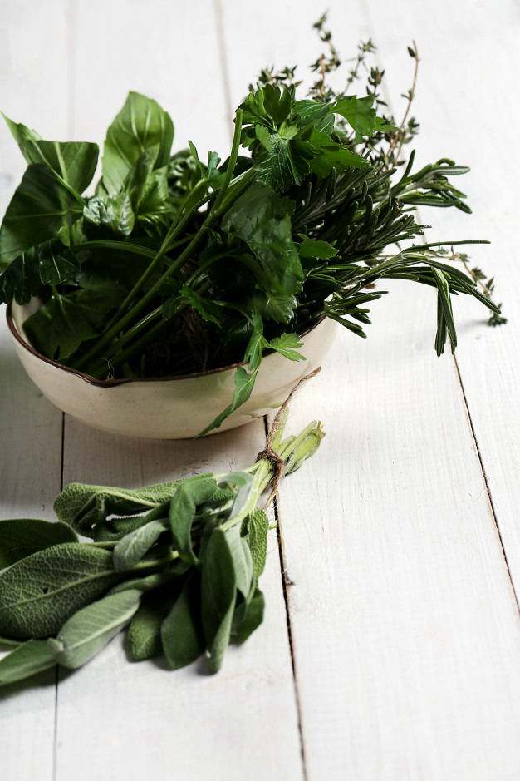
Eso es lo que logrará que tu pecho crezca y tenga una buena tonicidad.
A continuación haré referencia a algunas hierbas importantes que cumplen con las características necesarias para un programa de agrandamiento
de busto, muchas de las cuales yo misma utilizo
en mi programa…

LAS HIERBAS
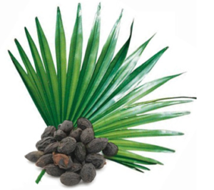
- Saw Palmetto. Es una planta que crece en
las regiones costeras del sur de los Estados Unidos. Durante muchísimo tiempo algunos pueblos nativos americanos han utilizado sus bayas para hacer remedios naturales.
Sus bayas contienen un aceite esencial con fitoestrógenos que previenen la atrofia mamaria. Ayudan a fortalecer y construir tejido muscular.
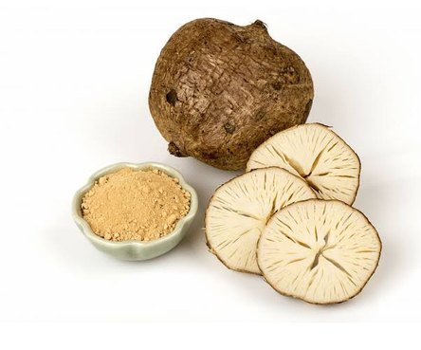
- Pueraria Mirifica. Esta planta originaria de Tailandia y Myanmar también se conoce como Butea Superba o Kwao krua. Las mujeres de las comunidades rurales de Tailandia han consumido Pueraria Mirifica como una eficaz medicina tradicional desde hace más de cien años.
De sus raíces se extrae el miroestrol, doexymiroestrol y cumestanos, que son fitoestrógenos muy potentes.
Sus raíces tienen la virtud de reemplazar
las hormonas femeninas arrojando como consecuencia un aumento en el tamaño del busto y un aumento en su firmeza.
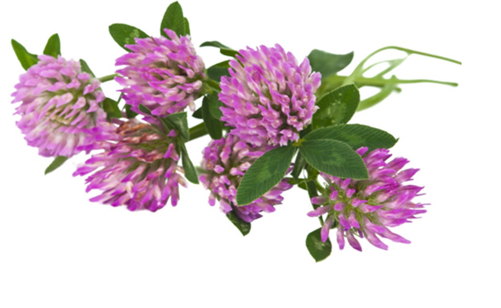
- Trébol Rojo. Originaria de Europa, aporta al organismo una gran cantidad de nutrientes como el calcio, cromo, magnesio, fósforo y vitamina C entre otros.
Posee muchas propiedades beneficiosas
y es una fuente rica de isoflavonas, una sustancia que se libera dentro del cuerpo como estrógeno. Utilizado para tratamientos hormonales.
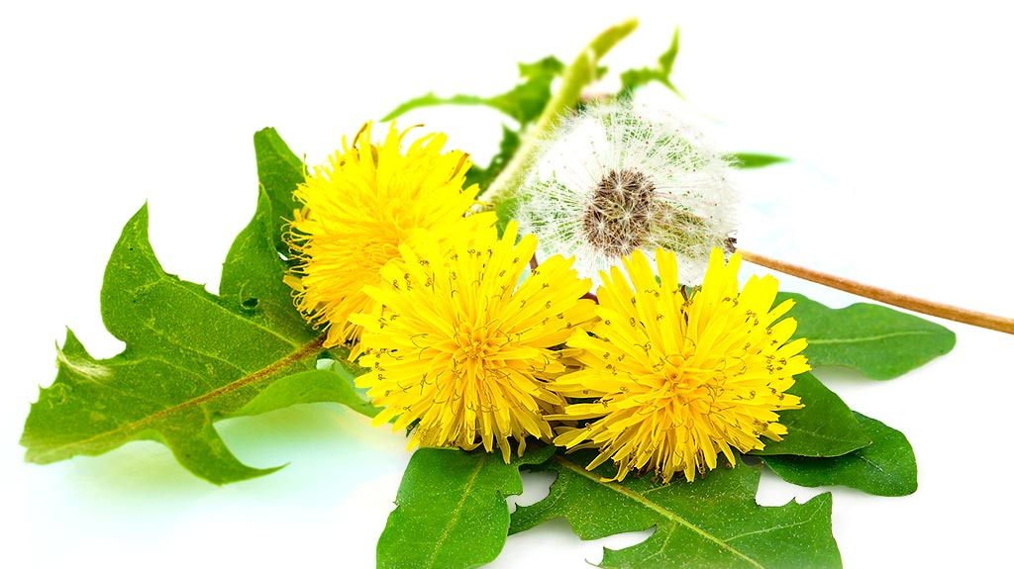
- Raíz de diente de León. Originaria de España y común en América del Sur. Tiene muy buenas propiedades medicinales. Su uso no presenta efectos secundarios.

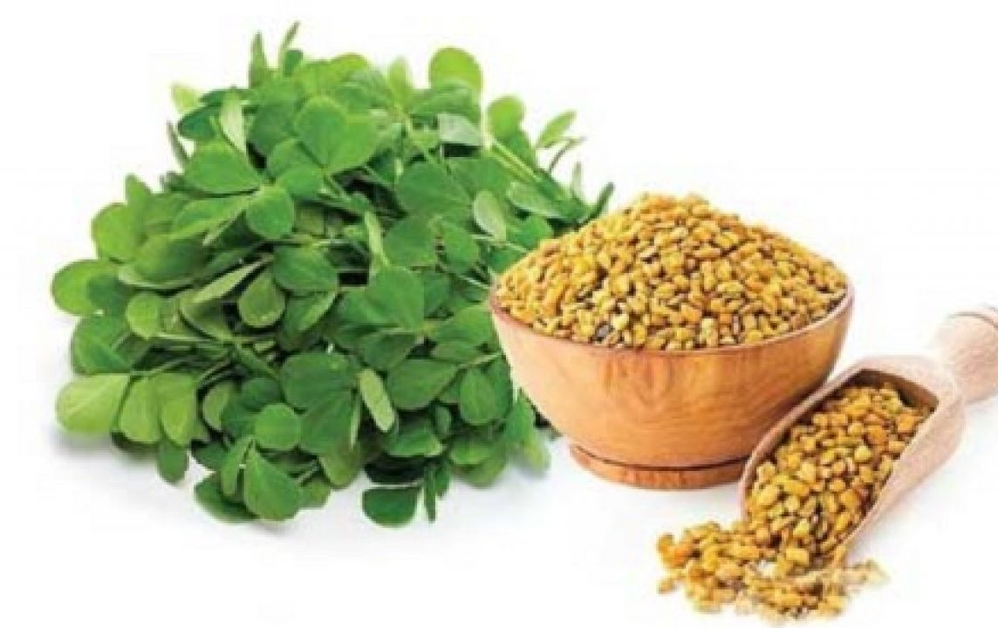
Esta hierba promueve la formación de la bilis y además es un excelente diurético. Es clave para formar nuevas células en el tejido mamario y como consecuencia se logra
un aumento en su tamaño.
- Fenogreco. Esta planta tiene origen en Oriente Medio. Es una de las hierbas más ricas en fitoestrógenos, los cuales nos ayudan a producir hormonas para el aumento y desarrollo de las glándulas mamarias.
- Lúpulo. Es un arbusto con propiedades medicinales que se encuentra en Europa,
Asia y América del Norte, del cual solamente se utiliza su flor. Es también utilizado desde hace muchos años para la fermentación de la cerveza. En la actualidad, al ser una hierba rica en flavonoides se utiliza en suplementos para mejorar el equilibrio hormonal.
Su uso fortalece células debilitadas
y activa la circulación.
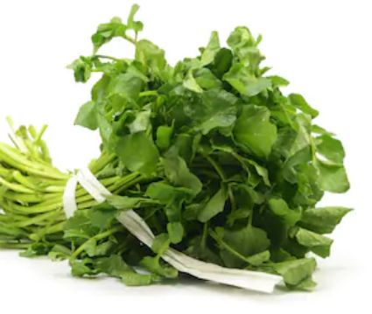
- Berro. Seguramente has comido o has escuchado de esta planta originaria de Europa y Rusia. Crece en los arroyos o riachuelos. Lo que se ingiere son sus hojas, que son ricas en vitamina E y ácido fólico.
Tanto la vitamina E como el acido fólico aportan beneficios a la fertilidad y su ingesta es también recomendada en mujeres embarazadas. Ayuda a utilizar correctamente el oxigeno en el cuerpo, mejorando la respuesta cardiaca. Ayuda al feto en su desarrollo.
- Raíz de Dong Quai. Se utiliza mucho dada
su capacidad para equilibrar el balance hormonal en todas las etapas de la vida de la mujer, debido a los fitoestrógenos que posee.
Restaura la energía, la vitalidad, promueve la progesterona de forma natural y estimula el crecimiento de las mamas. Es muy utilizada en la etapa de la menopausia.

- Semillas de Hinojo. Planta de origen Mediterráneo. En ella se encuentra un alto nivel de flavonoides, con efectos similares al estrógeno, aunque algo más suaves. Ayuda si existe un déficit hormonal de estrógeno.
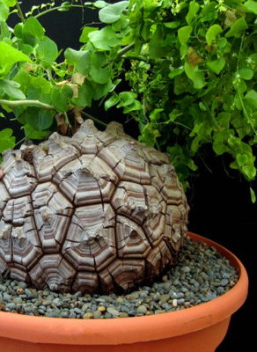
- Raíz de Dioscorea Mejicana. Es una hierba silvestre y se utiliza como suplemento herbario en tratamientos para la osteoporosis.
Es rica en fotoquímicos (diosgenina) los cuales ayudan al desarrollo celular del tejido. Es muy útil para activar el crecimiento de nuestros senos.

LOS MASAJES
Las hierbas especiales, las indicadas, es uno de los secretos que ya te he compartido…y ahora quiero compartirte otro… La aplicación de estas hierbas por medio de masajes.
Consumir las dosis necesarias de algunas de las hierbas que te nombré anteriormente es importante… pero existe una realidad, y es que gran parte de los beneficios de esas plantas naturales nunca llegarán a tu busto, ya que serán absorbidos por tu estomago, hígado y riñones.
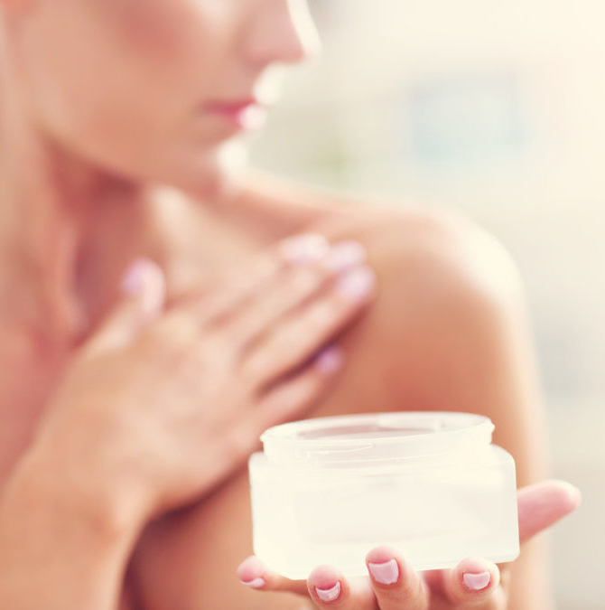
Es allí donde puedes utilizar un masaje… Pero claro que no un “simple” masaje, sino uno realizado con una crema especial que tú misma podrías elaborar, incluyendo en ella las dosis necesarias, de las hierbas necesarias.
De esta manera se realiza una aplicación tópica en el busto, y los nutrientes serán absorbidos por la piel del pecho, penetrando en el tejido, y tendrán un efecto mucho más directo.
Además, los masajes favorecerán la circulación sanguínea de la zona, y es en la sangre donde viajan los fitoestrógenos que se ingieren con las hierbas por la boca… lo que favorecerá también la llegada de nutrientes a los receptores del busto.
El masaje también aumenta los niveles de prolactina, una importante hormona que se produce durante la lactancia, por la estimulación tanto del pezón como de la mama.
Realizar dos pequeñas rutinas a diario, una por la mañana y otra por la noche, puede darte resultados de crecimiento sorprendentes si realizas los ejercicios especiales para cada sector del busto.
Si lo deseas puedo enseñarte cuales son mis hierbas preferidas y la explicación paso a paso para aplicarlas y conseguir el crecimiento de tu busto… Y también como aplicarlas por medio de masajes efectivos… Solo debes dar clic debajo…
- Cómo aumentar tu busto de manera natural
de Pilar Merlino
INDUMENTARIA RECOMENDADA
Es una virtud saber aprovechar de la mejor manera posible lo que una tiene…
En ese sentido es importante conocer que prendas podemos utilizar para resaltar nuestro busto…
al menos mientras trabajamos en aumentar su tamaño… o para resaltar aún más el aumento que ya has conseguido!
El primer paso importante es encontrar el sostén adecuado para nosotras. Debemos sentirlo cómodo, y como su nombre lo indica, debe sostener, no aplastar.
Podemos optar por uno que venga provisto de relleno, lo que ayudará a modelar nuestra figura
y dar la sensación de que estamos más dotadas. Elegir los llamados push up levantará nuestro
busto y lo juntará, y son ideales si vamos a usar
una prenda escotada.
Es muy recomendable que te acerques a una buena tienda especializada, donde puedan asesorarte. Será una buena inversión elegir uno de buena calidad.
También encontrarás gran variedad de trajes de baño equipados con relleno en el busto, por lo que la playa o la piscina no será un problema.
Por lo general, las mujeres de poco busto suelen utilizar blusas o camisetas demasiado holgadas…Esto es un error!
Trata de elegir las más ajustadas, que tiendan a juntar tus pechos.
Las remeras y camisetas con escote en V realzarán tus senos… y mucho más si son prendas tejidas o de algodón con lycra.
Las rayas horizontales también jugarán a tu favor.
Si tienes una salida nocturna, no dudes en utilizar strapless. Tus hombros desnudos harán un equipo perfecto con tu busto.
¿Utilizas maquillaje para realzar o cubrir algunos de tus rasgos?... también puedes usarlo en tu escote!
Usa una base en polvo en un tono algo más oscuro que tu piel, el mismo tono que seguramente utilizas en tu rostro, y dibuja levemente con una brocha una “Y” en la sección superior de tu busto. Desde el esternón hasta donde se separa uno del otro.
Debemos “oscurecer” mas la zona central de nuestros pechos, y generar brillo en la sección inferior, buscando dar más naturalidad y disimulando el maquillaje.
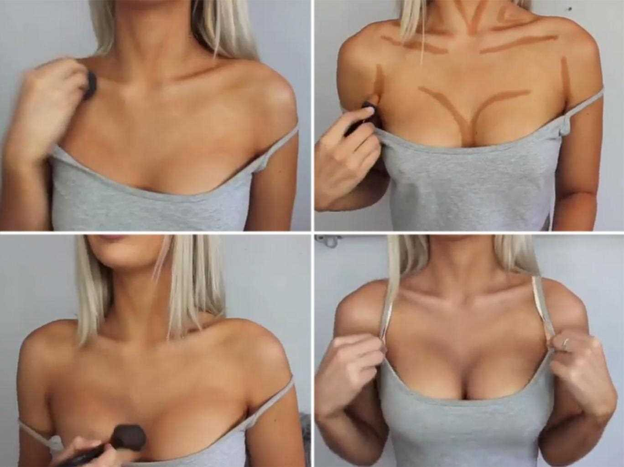
Usa accesorios como cadenas, collares o dijes. Quedarán muy bien en tu escote y harán lucir mejor tus pechos. Como otra opción puedes adornar tu cuello con pañuelos, chalinas o pashminas, colocándolas como al descuido.
Recuerda que los colores vivos llaman la atención, anímate y úsalos. Combina rayas horizontales
y bolados con colores brillantes.
Te invito a conocer más información en mi sitio web:
- Pilar Merlino: Cómo Aumentar Su Busto.
VOLUMEN Y FIRMEZA CON EJERCICIOS
Para realzar nuestro busto es también recomendable fortalecer la base de ellos…
los músculos pectorales.
Estos músculos se encuentran en el torso, justo debajo de tus pechos.
No debes trabajarlos al nivel de los hombres, quienes buscan dejarlos bien marcados y definidos, sino que solo debes tonificarlos para lograr un aspecto redondeado y firme.
Si los ejercita en exceso los haría parecer más “planos” y masculinos.

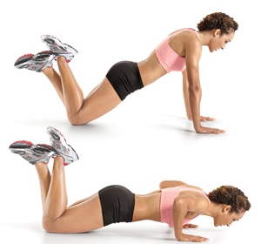
Algunas maneras de trabajarlos:
FLEXIONES

Coloca tus rodillas y manos en el piso (manteniendo una abertura igual a la de tus hombros). Cruza tus pies y comienza a flexionar tus brazos llevando el torso hacia el piso y luego levantándolo.

No te exija demasiado al comenzar. Si es necesario comienza con una solo repetición, para luego poder ir aumentando día tras día. Lo primordial es mantenerte saludable y sin lesiones, para poder avanzar sin inconvenientes.

Puedes realizarlo 3 veces por semana, de 5 a 7 repeticiones para comenzar.
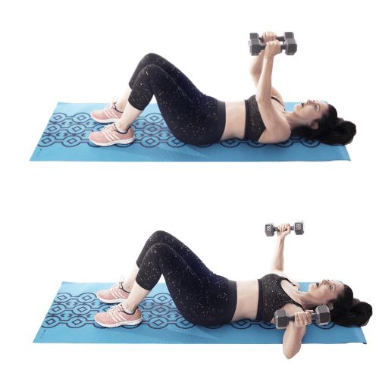
PRESS EN EL PISO

Debes colocar tus codos en el piso y luego empujar hacia arriba. Rodillas flexionadas y toda la espalda pegada al piso.
Si tienes pesas mejor, pero si no las tienes, muchas mujeres encuentran útil y económico crear sus propias pesas caseras con botellas u otros materiales.
En Youtube.com puede encontrar mucha información sobre cómo crear sus propias pesas.
Puedes realizarlo 3 veces a la semana, repitiendo una serie de 7 a 10 levantamientos.

Lo recomendable es comenzar con el mínimo peso posible, para no generar ninguna complicación con la exigencia. Incluso, si es necesario, podrías comenzar solo levantando tus brazos.
No te ejercites demasiado, ya que solo buscamos una buena base para resaltar el crecimiento de tu pecho, luciendo femeninas y sexys.
Bueno amiga, hasta aquí hemos llegado con este reporte sobre algunos tips y secretos para aplicar si deseas un busto de mayor tamaño…
Si deseas tener toda la información… Si deseas conocer el programa que diseñé y enseño paso a paso… Que te permite aumentar el tamaño de tu busto de manera 100% natural y efectiva…
Te invito leer este artículo en donde explico todo…
- Programa Como Aumentar Su Busto
de Pilar Merlino.
Puedo asegurarte que es la manera más simple, fácil y rápida de avanzar hacia tu objetivo.
Y yo deseo llevarte de la mano, de una manera divertida, ayudándote y resolviendo cualquier duda que puedas tener, para que logres disfrutar de una vida mejor, más plena.
Te lo mereces!
Por tu nueva vida llena de éxitos!
Pilar Merlino.
ComoAumentarSuBusto.com

